SALMONETES YA NO NOS QUEDAN
BLOG DE LA VIDA PRIVADA ("HUMANISMO ES TELECOMUNICACIÓN FUNDADORA DE AMISTADES QUE SE REALIZA EN EL MEDIO DEL LENGUAJE ESCRITO." PETER SLOTERDIJK)

VIERNES, 2 DE MARZO DE 2018

Trevijano

http://salmonetesyanonosquedan.blogspot.com/2018/03/trevijano.html

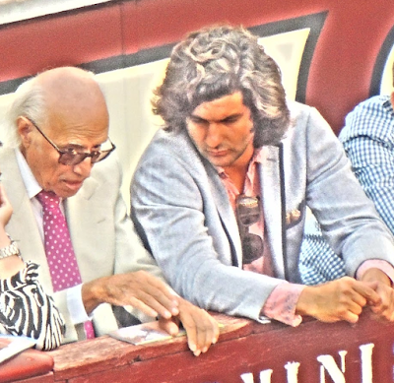
García-Trevijano con Morante de la Puebla en Las Ventas

Ignacio Ruiz Quintano
Abc
Lo único importante que he leído sobre estética y sobre política en los últimos treinta años está en la obra de un español, Antonio García-Trevijano (“Ateísmo estético, arte del siglo XX”, “Sentido de la Revolución francesa”, “Teoría pura de la Democracia”, “Teoría pura de la República”), que sólo se sentó a escribir a los 60 (“como Kant”), pues sólo se puede pensar, decía, cuando se desvanece el mundo de las ilusiones.

Tuvo la pasión (el incendio, en su caso) de la libertad, y fue el único español demócrata que uno ha conocido.

Primero, contra el franquismo, acuñó el término de “Ruptura”, inspirado en la teoría de los paradigmas del americano Thomas Kuhn, y luego, frente al Estado de Partidos, construyó el concepto de “Libertad Política Colectiva”, dando forma al gran acontecimiento de la Revolución buena, la americana.

–Gramsci dice que todo gobierno es dictadura más hegemonía. Hegemonía es el predominio de una determinada cultura. Dictadura es prohibición de la libertad política. Si uno no pertenece a la cultura hegemónica, el sentimiento de dictadura es total.

Y todo el peso del “ostrakón” español cayó sobre él, que se agarró al consejo de un Nobel, Romain Rolland (“Juan Cristóbal”), para aprender a estar solo en el mundo, “y si es necesario, frente al mundo”.

Ahora lo recuerdo, en serio, en su apoteosis ateneísta de julio de 2015 con “El porvenir de España”, y en broma, cenando (¡el asombro con que lo contaba!) en casa de Isabel Preysler en Puerta de Hierro con otro Nobel, Vargas, que quería saber de la Revolución francesa a la luz de unas velas tipo Kubrick en “Barry Lyndon” que no dejaban ver el plato, mientras la dulce Tamara hacía al invitado temerarias objeciones, que es como el padre Guépin, abad mitrado de Silos, se figuraba el cielo. También Sócrates expresa en la “Apología” su deseo del paraíso como círculo de amigos en el Hades con los hombres ilustres del pasado.

A Trevijano, al final, sólo le hacía gracia Morante de la Puebla.
PUBLICADO POR IGNACIO RUIZ QUINTANO

